甲骨文“穎”字簡釋

（首發）

苗豐

東航地服部

**一、字形**

甲骨文中有如下字形：

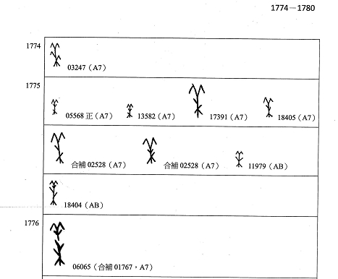

圖1[1]

此字從禾，不同之處在於普通的禾只有一個穗，而此字一般有兩個穗，且在禾莖稈近穗處往往有两小斜筆形的標記符號。

此字形合於古書對“穎”的描述。

1.《詩·大雅·生民》：實穎實栗。《傳》：穎，垂穎也。《疏》：……則穎是**禾穗之挺**。（按：此處“挺”為假借字，本字當作“莛”。《說文》：莛，莖也。禾穗之莛，即禾穗之莖。）……言其穗重而穎垂也。

2.《說文》：穎，禾末也。段玉裁注：穎之言莖也，頸也，**近於𥝩及貫於𥝩者**皆是也。

段玉裁這句話有兩層意思：一是穎的本質是禾的莖稈。二是穎比較大、比較長，不只是禾尖微末之處那一點。

段注下面這一段重點強調了第一層意思：

3.《禮器》稾鞂之設。鄭注：穗去實曰鞂。鞂與秸同物。鄭注《尙書》曰：去穎，謂用其𥝩也。注《禮器》曰：去實，謂用其穎也。（按：此處所說“去穎”及“去實”为同一件事，指分離穗實與貫穿其間的穎。只是因著眼點不同，而说法不同。如欲用分離出的穗實，则言去颖，如欲用分離出的莖稈，则言去實。）

段注下面這一段重點強調了第二層意思：

4.《史記》曰：錐處囊中，穎脫而出，非特其末見而巳。《少儀》：刀卻刃授穎。是則穎在錐則卻於末，在刀則卻於刃，在禾則卻於**𥝩**也。渾言之則穎爲禾末，析言之則禾芒乃爲秒。

圖1中的甲骨字形，表現的可能正是段玉裁所解釋的“穎”。穎的本質是禾的莖稈，所以只用單線條來表現，而絕不會表現出肥碩的禾穗，也不會表現作三叉分支的舒散形稻穗或黍穗[2]。

尤其可注意的是下面這個字形：

（合集06065）

這個字形的禾是斷開的。穎因為附著著沉重的穗，正是容易斷折之物。

5.《說文》：䄪，禾危𥝩也。段玉裁注：危𥝩謂穎欲落也。《齊民要術》云：刈晚則穗折，遇風則收減。

穎不僅在自然狀態容易斷折，在古代社會生活中，斷禾取穎也是制度規定，見下引段注。

6.《禹貢》鄭注曰：百里賦入總，謂入刈禾也。二百里銍。銍，去稿也。三百里秸。秸，又去穎也。四百里入粟，五百里入米者，遠彌輕也。

按照《禹貢》的設想，為了便於貢賦者入供，規定距離王都越遠者所供之禾越輕，於是按照五服遠近不同對所貢之禾做出五種處理，禾也就呈現出以下五個階段、五種狀態：

第一：首先是刈禾，也就是從田中收割的全禾。

第二：去掉禾莖稈的主體部分，留下的就是穎（穗實附著在穎上）。

第三：去掉穗所附著的穎，只留下穗。

第四：脫穗，剩下帶殼的粟。

第五：粟脫殼，就剩下米。

再來看這個字形

（合集06065）

它表現的可能就是《禹貢》所說處理禾的第二步，去掉禾莖稈主體後留下的穎。如上所引，段玉裁特別強調穎比較大、比較長，不只是禾尖微末之處那一點，此字形禾斷開之處以上都是穎。穎是禾的一部分，而不是禾的一種類別，造字者用斷開形的禾來表達這個意思是很合適的。此字形與其他未斷開者似應認同為一字[3]。但可能文字系統中，單獨的“穎”字容易與“羊”等字形混同，故還是要把原來與穎相連的禾之莖稈表現出來。

**二、字意**

（一）關於《說文》：穎，禾末也。

上文已說明，段玉裁強調了穎比較大、比較長的特點。他之所以要強調這層意思，可能和《說文》對穎的說解不夠明確，容易引起誤解有關。“禾末也”這樣的解釋，容易被理解為一般所說禾、劍等物最末端的鋒穎。

其實，按照《說文》“木上曰末”的定義，用“禾末也”來解說比較大的穎本來是沒問題的。用通俗的話說，“末”主要是方向性的，一株植物從中分開，整個上半部分都可以叫“末”。

如果要表達木、禾等物最末端的鋒穎，則當如《說文》：“杪，木標末也”，“標，木杪末也”，不會說成“木末”[4]。“秒，禾芒也”，與“禾末”之“穎”也截然不同。

這些詞義的區別在文字構形上也得到了精準的表現。賈連翔先生引下面這個字形：

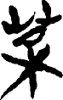（郭店簡《語叢四》簡11）

指出“標”字的指示符號不是畫在“木”的“丨”之上部，而是在其頂端[5]，其說甚是。這個圈形指示符號處在木形頂端之外，再遠一點就要和木形分開了，實在不能離木形再遠了，可以體會造字者極力標示出樹梢頭尖尖處的意圖。安大簡與“髧彼兩髦”之“髦”對應之字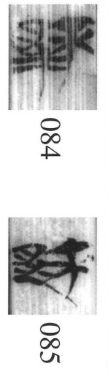的聲符，黃德寬先生釋為“杪”。並指出“在古文字階段，表示標末義的這些字早期構形略有分別：在“木”上加“一”為標記的是“末”，加圈為標記的是“票”（後起字作標），加鋒穎形為符號的則是“杪”（後起字）[6]。賈連翔先生認為的鋒穎形，可以看做圓圈填實。不過從徐在國先生文中所列舉的字形看[7]，有一類字所从確為鋒穎形，颇疑此锋颖形標記可能和圈形標記一樣，也是通过和木或禾字形的相对位置来標示木、禾最遠端之義。

（二）“穎”和“穗”混言無別

因穗本附著於穎，故“穎”和“穗”析言有別，混言無別。如上文所引的“䄪”，指的應該是懸吊在空中的禾穗，《說文》用“危穗”來說解，而段玉裁用“穎欲落”來解釋。本文開頭說圖1甲骨文字形為雙穗，不同於一般禾只有一個穗。古人可能也想藉助嘉禾多穗（也即多穎）的特點，來表示“穎”這個詞。可作對比的是，通過“特別突出‘禾(穀子)’下垂的飽滿的穗”，來表示“穗”這個詞[8]。甲骨文中的雙穗形禾，即文獻中的嘉禾，其一大特點就是重穎、多穗。

7.《文選·晉武帝華林園集詩》：**嘉禾重穎**，蓂莢載芬。李善注：《東觀漢記》曰：濟陽縣嘉禾生，**一莖九穗**。劉良注：**穎，禾穗也**。

漢代畫像石中的嘉禾形象與文獻描述符合[9]，如下圖：

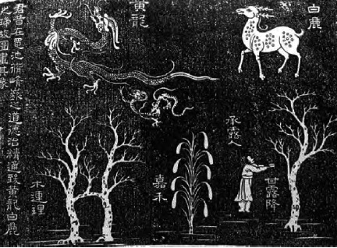

圖2，摩崖石刻《西狹頌》中的嘉禾

嘉禾除了這種一莖多穗型，還有另外一種多莖一穗型，不知道早期古文字中有沒有反映。

8.《書序》：唐叔得禾，異畝同穎，獻諸天子，王命唐叔歸周公於東，作《歸禾》。《偽孔傳》：**穎，穗也**。禾各生一壟而合爲一穗。

9.《史記·魯周公世家》引作：天降福祉，唐叔得禾，異母同穎，獻之成王，成王命唐叔以餽周公於東土，作《餽禾》。《集解》徐廣曰：一作穗，**穎即穗也**。

嘉禾除了多穗，還有高大的特點。

10.《論衡·吉驗篇》：三本一莖九穗， **長於禾一二尺**， 蓋嘉禾也。

甲骨文岳/嶽字所從不知是否即“穎”字，會高大之意。

**三、“穎”在卜辭中的用法**

卜辭之“穎”似暫無發現用其本意之例，但根據“穎”之讀音，比較完整的卜辭辭例都可以比較好地講通。

（一）穎用為傾。

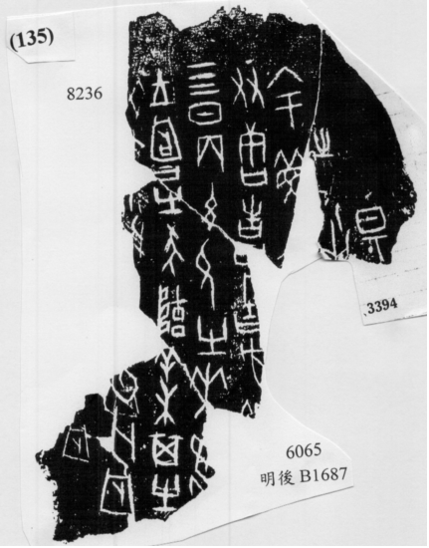

**圖3**

A.王占曰，有求（咎），顛穎（傾）。（合集03394+綴集135，蔡哲茂、林宏明綴合[10]）

11.《清華三·芮良夫毖》簡5-6：禦而弗敬，譬之若重載以行崝險，莫之扶助，其猶不**顛傾**？[11]。

卜辭之“顛傾”或即楚簡之“顛傾”。

B.貞，帚（婦）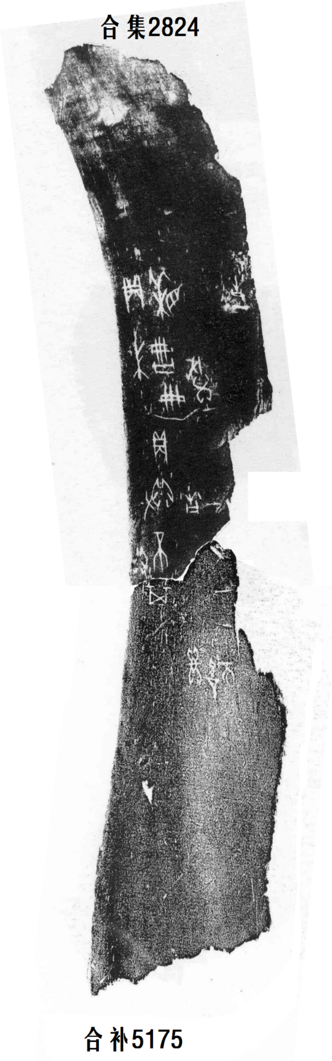冊畫。（合集2824+合補5175，綴多多綴合[12]。）

B辭从穎从斜目之字，可能也讀傾，表示傾視、斜視之義[13]。

12.《曲禮下》：凡視，上於面則敖，下於帶則憂，**傾**則姦。

（二）穎用為禜。

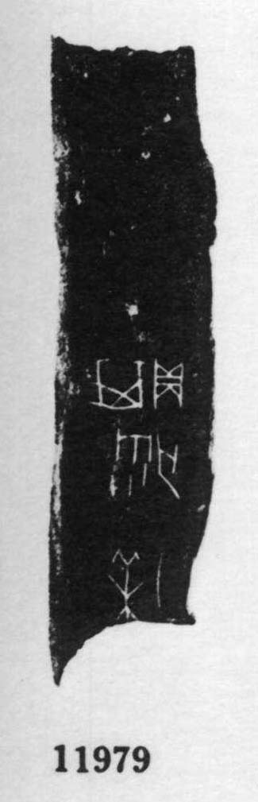 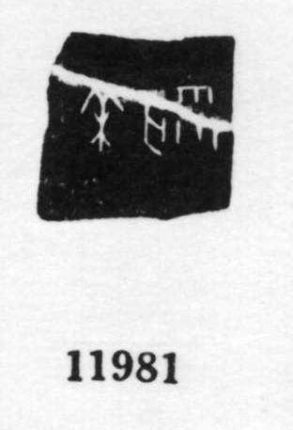

圖4 圖5

C.穎（禜）。

貞：亡其雨。（合集11979）

D.穎（禜）。

亡雨。（合集11981）

C、D辭即因水旱、風雨不時而禜祭。

13.《說文》：禜，設緜蕝爲營，以禳風雨、雪霜、水旱、癘疫於日月星辰山川也。从示，榮省聲。一曰禜、衞，使災不生。《禮記》曰：“雩，禜。祭水旱。

14.《左傳·昭公元年》：山川之神，則水旱癘疫之災於是乎禜之；日月星辰之神，則雪霜風雨之不時，於是乎禜之。

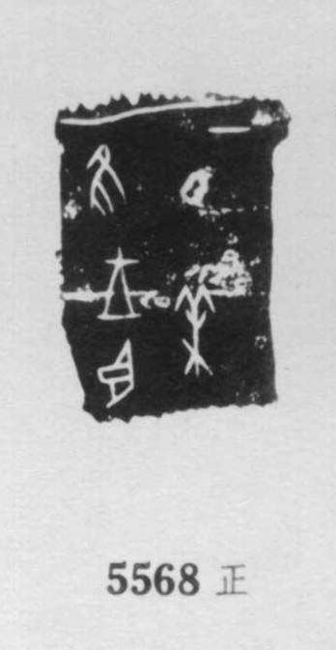

圖6

E.隹（惟）王臣穎（禜）。（合集5568正）

F.……子穎（禜）。

……[惟？]多子穎（禜）。(合集3247+天理252，李愛輝綴合[14])

15.《左傳·哀公六年》：是歲也，有雲如衆赤鳥，夾日以飛三日。楚子使問諸周大史。周大史曰：“其當王身乎！**若禜之，可移於令尹、司馬**。王曰：除腹心之疾，而寘諸股肱，何益？不穀不有大過，天其夭諸？有罪受罰，又焉移之？”遂弗禜。

周太史因出現“有雲如衆赤鳥，夾日以飛三日”的異象，擔心楚昭王當之受疾禍，建議通過禜祭，移王身之疾禍於大臣，楚昭王拒絕了。E辭、F辭提到王臣、多子，其卜問之禜祭或即與之類似。

**四、文字源流**

初步猜想，甲骨文“穎”字也許和下面兩個楚簡字形有源流關係。

一是《上博簡·周易》《上博簡·三德》中用為“冥”，《安大簡·詩經》中用為“縈”之字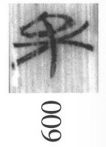。楚簡從木，可能單純就是木、禾通用等文字系統內部的演變。也可能，既然禾末可稱之為穎，木末也可以稱之為穎。又或者，此木形表示的其實是禾，因為有一種“木禾”。

16.《山海經·海內西經》：海內昆侖之虛在西北，帝之下都。昆侖之虛方八百里，高萬仞。上有**木禾**，長五尋，大五圍。

二是清華簡中的所謂“倒山”形字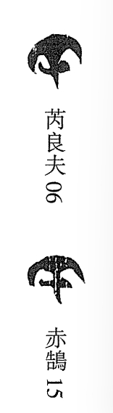，在《芮良夫毖》中用為“傾”，在《赤鵠之集湯之屋》中可能用為“禜”或“營”。不知是否可能截取楚簡此字上部後訛變而來，或直接截取甲骨文“穎”字上部之後訛變而來。

17.《赤鵠之集湯之屋》簡14-15：其一白兔不得，是始爲埤（甓）[15]，（禜、營？）諸屋，以禦白兔。

如讀“禜”，則夏桀因不見的白兔可能導致自己受疾禍而禜祭，如同周太史因 “有雲如衆赤鳥，夾日以飛三日”的異象，擔心楚昭王當之受疾禍，而禜祭。

如讀“營”，則能更好地和“始爲甓”連接起來，指的就是夏桀把自己發明創造的瓦迴旋排布在屋上，也就成了瓦屋。

因缺乏字形演變相關證據，以上兩點猜想可能都不成立，字形源流發展演變情況待考。

**五、餘論**

嘉禾作為一種祥瑞象征深入人心，直到民國年間的銅幣依然採用嘉禾紋。如果甲骨文中重穎多穗之嘉禾也有這方面的意味，則也是我國祥瑞文化源遠流長之一證。[16]

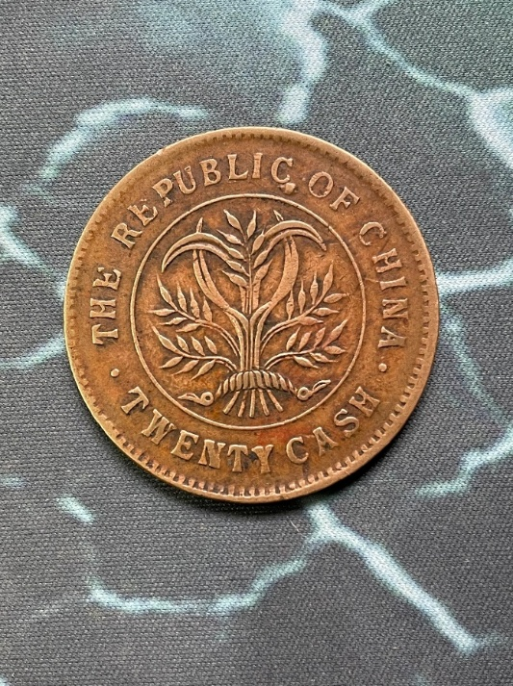

圖7，網絡圖片

限於時間，小文僅寫出基本思路，暫未能充分梳理相關材料及學界研究成果[17]展開詳細論證，權作拋磚引玉之用，敬請批評指正。

謹以小文敬賀中心成立二十周年。

1. 李宗焜：《甲骨文字編》，中華書局，2012年，第 517頁。劉釗主編：《新甲骨文編》（增訂本），福建人民出版社，2014年，收此字形在木部，第362頁。
2. 《說文》黍字段註“禾穗下垂如椎而粒聚。黍𥝩略如稻而舒散”。參看黃錫全：《甲骨文中究竟有沒有“稻”字》，《出土文獻》2022年第4期。此點蒙葛亮先生提示。
3. 《新甲骨文編（修訂本）》此字形收在附錄，見961頁。
4. 這些都是在需要精細辨析詞義時使用的精確說法。如果具體語言環境不需要這麼精確，則“杪，木末也”也不能算錯，如《說文》就有：蔈，一曰末也。
5. 賈連翔：《論“標”字本義與字形的關係———兼釋戰國竹書中的“標”字》，《簡帛》21輯，上海古籍出版社，2020年，13-19頁。
6. 黃德寬：《釋古文字中的“杪”及相關字》，徐在國主編《安大簡《詩經》研究》，中西書局2022年，47-52頁。
7. 徐在國：《試說古文字中的“矛”及从“矛”的一些字》，徐在國主編《安大簡《詩經》研究》，中西書局2022年，74-79頁
8. 鄔可晶：《釋“穗”》，《甲骨金文語文論集》，上海古籍出版社，2024年9月。
9. 郝苗：《漢代西王母神畫嘉禾圖像研究》，載《荊楚學刊》2023年第2期。
10. 先秦史研究室網， https://www.xianqin.org/blog/archives/7441.html，2016-年11月22日。
11. 李松儒：《談清華簡中的“倒山”形字》，載《文獻語言學》2023年第16輯。
12. 黃天樹主編：《甲骨拼合六集》第1220則，上海古籍出版社，2024年。先秦史研究室網， https://www.xianqin.org/blog/archives/14062.html，2020-年9月20日。
13. 2025年2月26日《古文字基礎形體源流研究》課後，陳劍先生所提示。
14. 黃天樹主編：《甲骨拼合六集》第1343則，上海古籍出版社，2024年。
15. 刘娇：《清华简<赤𱈰之集汤之屋>“是始为埤”与“桀作瓦屋”传说》,《古文字研究》第22集，中華書局，2018年，378-383頁。
16. 劉釗：《“小臣牆刻辭”新釋-揭示中國歷史上最早的祥瑞記錄》，收入氏著《書馨集》，上海古籍出版社，2013年，23-38頁。
17. 小文主要利用了殷契文淵，漢字全息資源應用係統，復旦大學出土文獻與古文字研究中心網站、以及綴玉連珠：甲骨綴合資訊庫，先秦史研究室網站，漢典查字小程序等網絡資源，謹致謝忱。